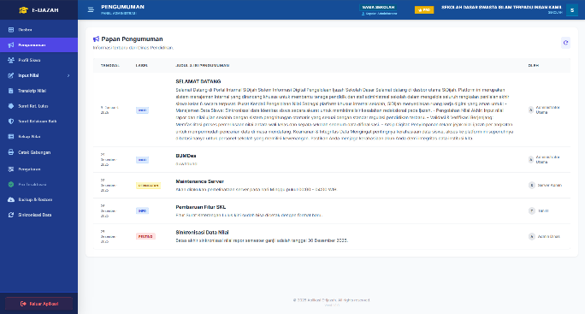

Tampilan pengumuman di sama kan dengan tmapilan sepeti panel admin
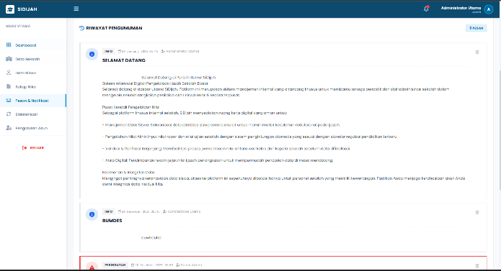

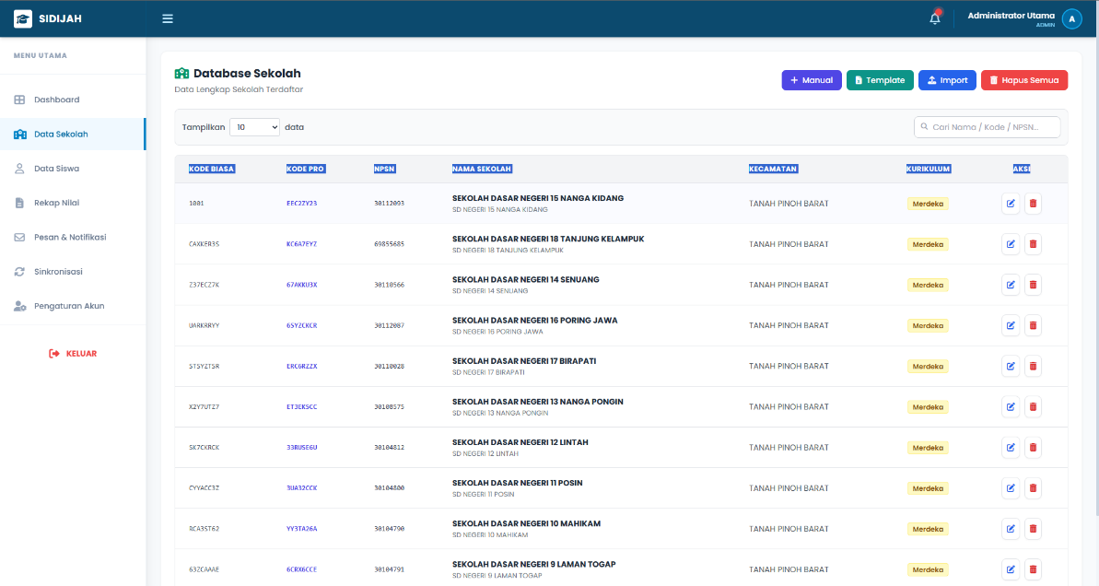
Tambahkan sortir pada tiap tabel

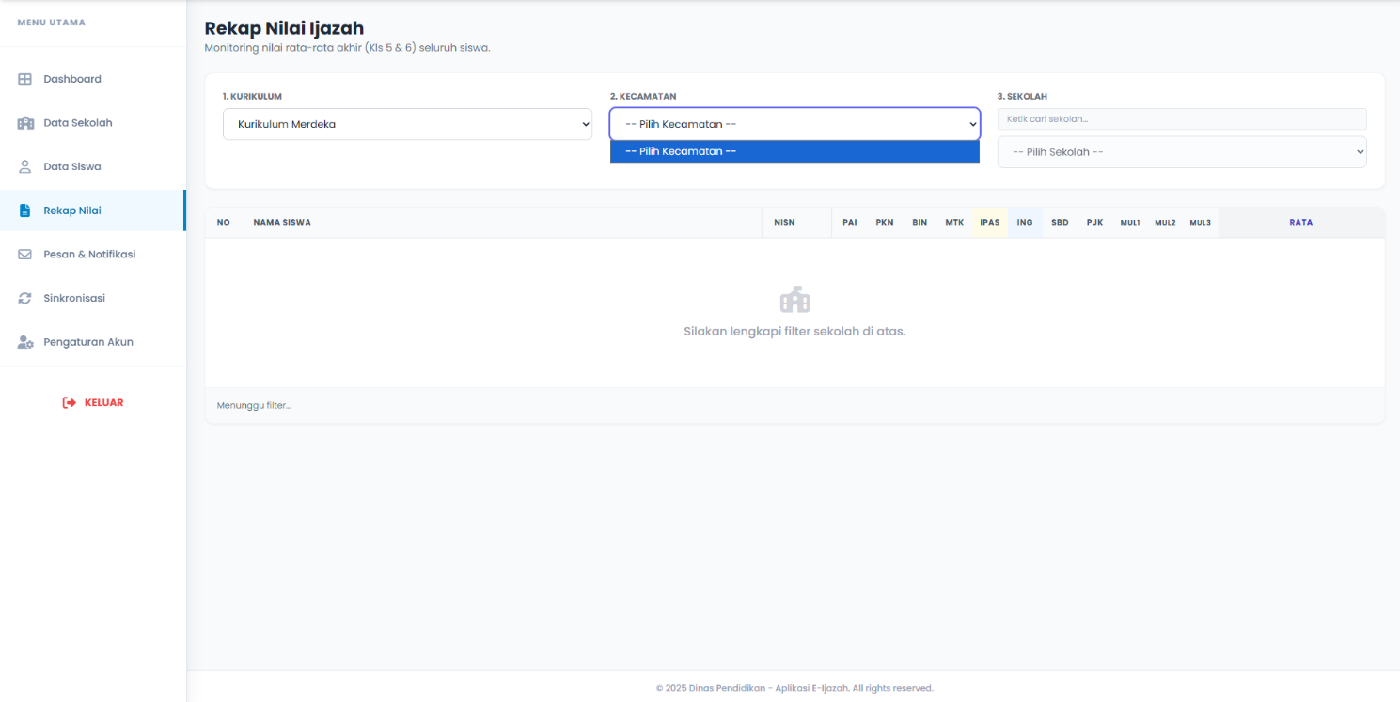
Di menu rekap nilai panel admin, tidak muncul kecamatan saat pilih kur merdeka

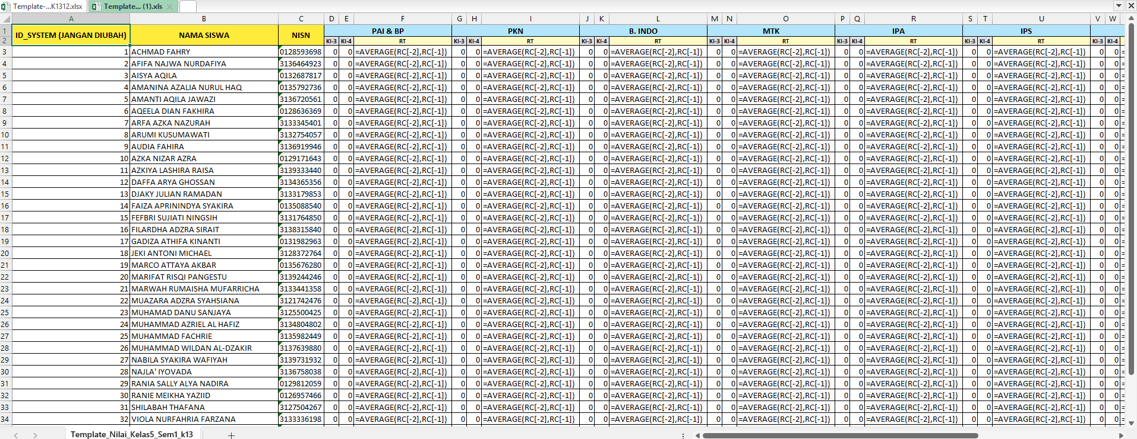
Template nilai K13 muncul rumus di xls

Saat download template file yang di download XLS Ketika import yang diminta file XLXS, jadi sekolah harus merubah file, kalo bisa file template XLXS juga

- Perbaikan Tampilan logo masih kena dengan mana sekolah,
- Fitur tambahan sekolah bisa mengatur ukuran huruf nama sekolah, pengaturan ini berlaku untuk transkrip, SKL, SKKB
- Perbaikan Ketika tombol download di klik, tidak mendowload pdf, tapi membuka tab baru
- Perbaikan mapel moluk yang tidak tampilan 3, harunya menampilkan 3 mapel walau yang di isi mapel moluk 1, jika tidak di isi, maka mapel mulok diisi dengn – ( strip )
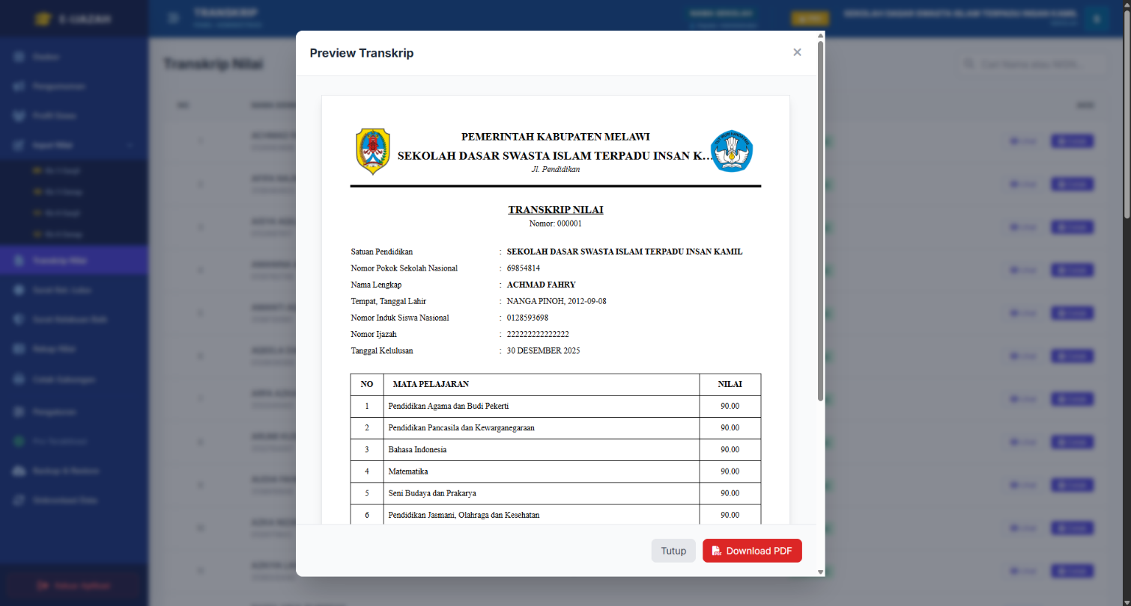

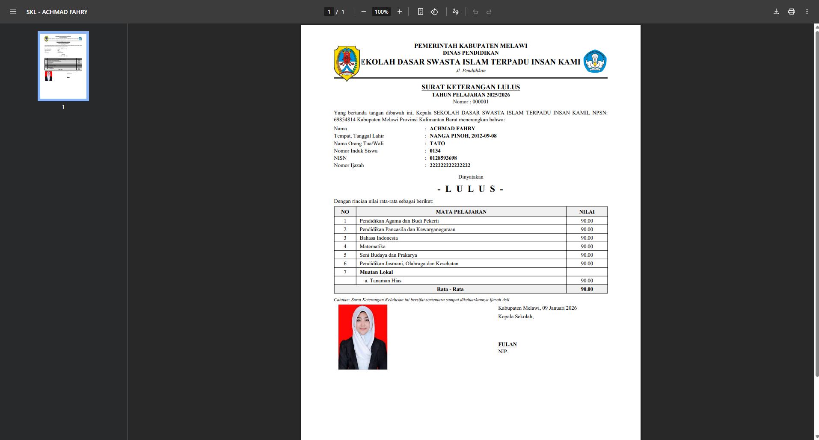
- perbaikan kop sekolah
- Perbaikan font yang d gunakan times new roman
- Tambahkan fitur pengaturan tata letak foto di menu pengaturan seperti logo
- Perbaikan mapel moluk yang tidak tampilan 3, harunya menampilkan 3 mapel walau yang di isi mapel moluk 1, jika tidak di isi, maka mapel mulok diisi dengn – ( strip )

- perbaikan kop sekolah
- Perbaikan font yang d gunakan times new roman
- tambakan kalimat pada bagian bawah setelha data siswa
Adalah benar-benar siswa kami dan selama menjadi siswa di sekolah ini yang bersangkutan berkelakuan baik.
Demikian surat keterangan ini kami buat dengan sebenarnya untuk dapat dipergunakan sebagaimana mestinya.
- Tambahkan ‘ Kabupaten Melawi’ di ttd bawah
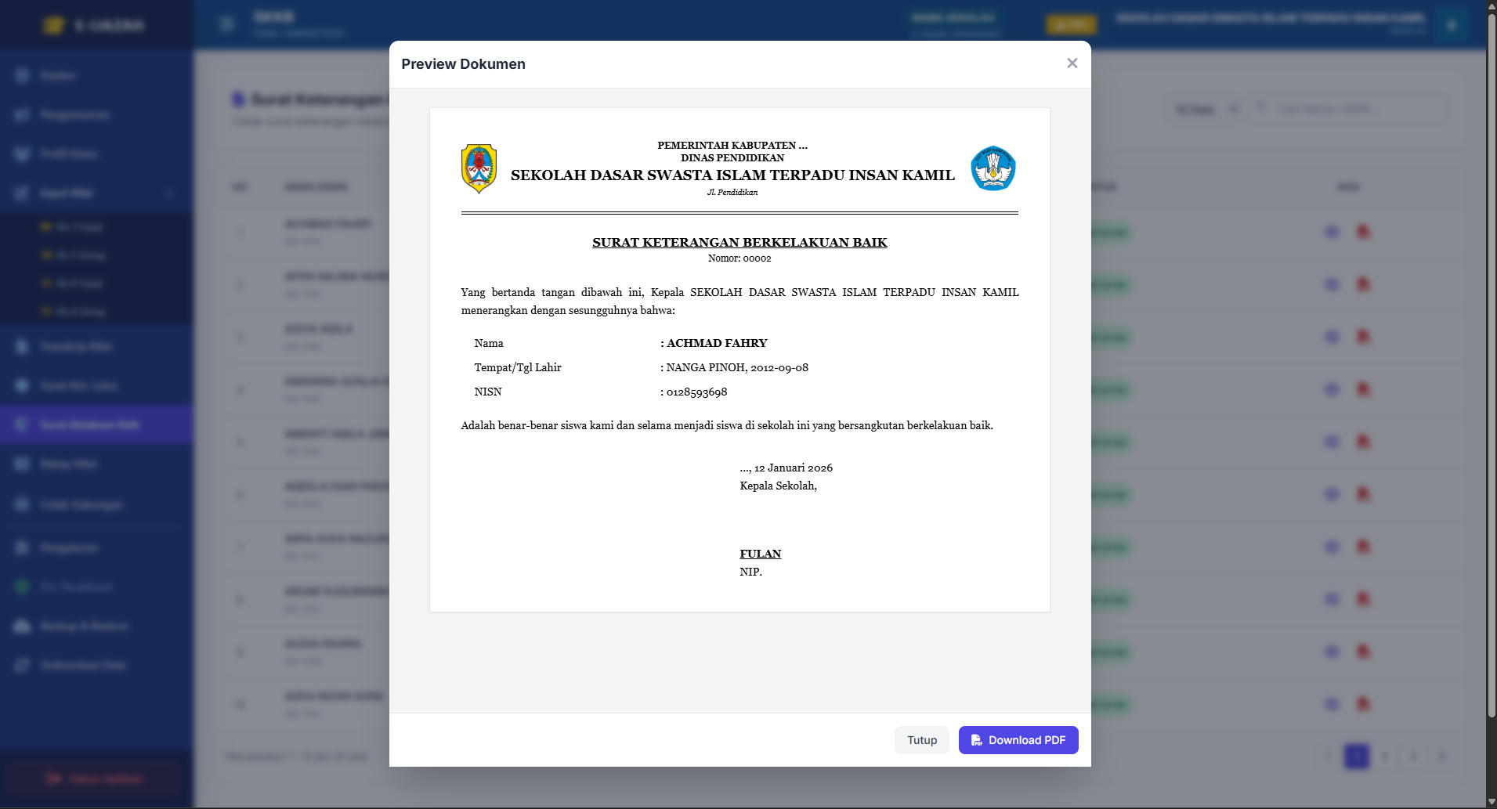
- Hilangkan kalimat pada logo ‘ dinas pendidikan’

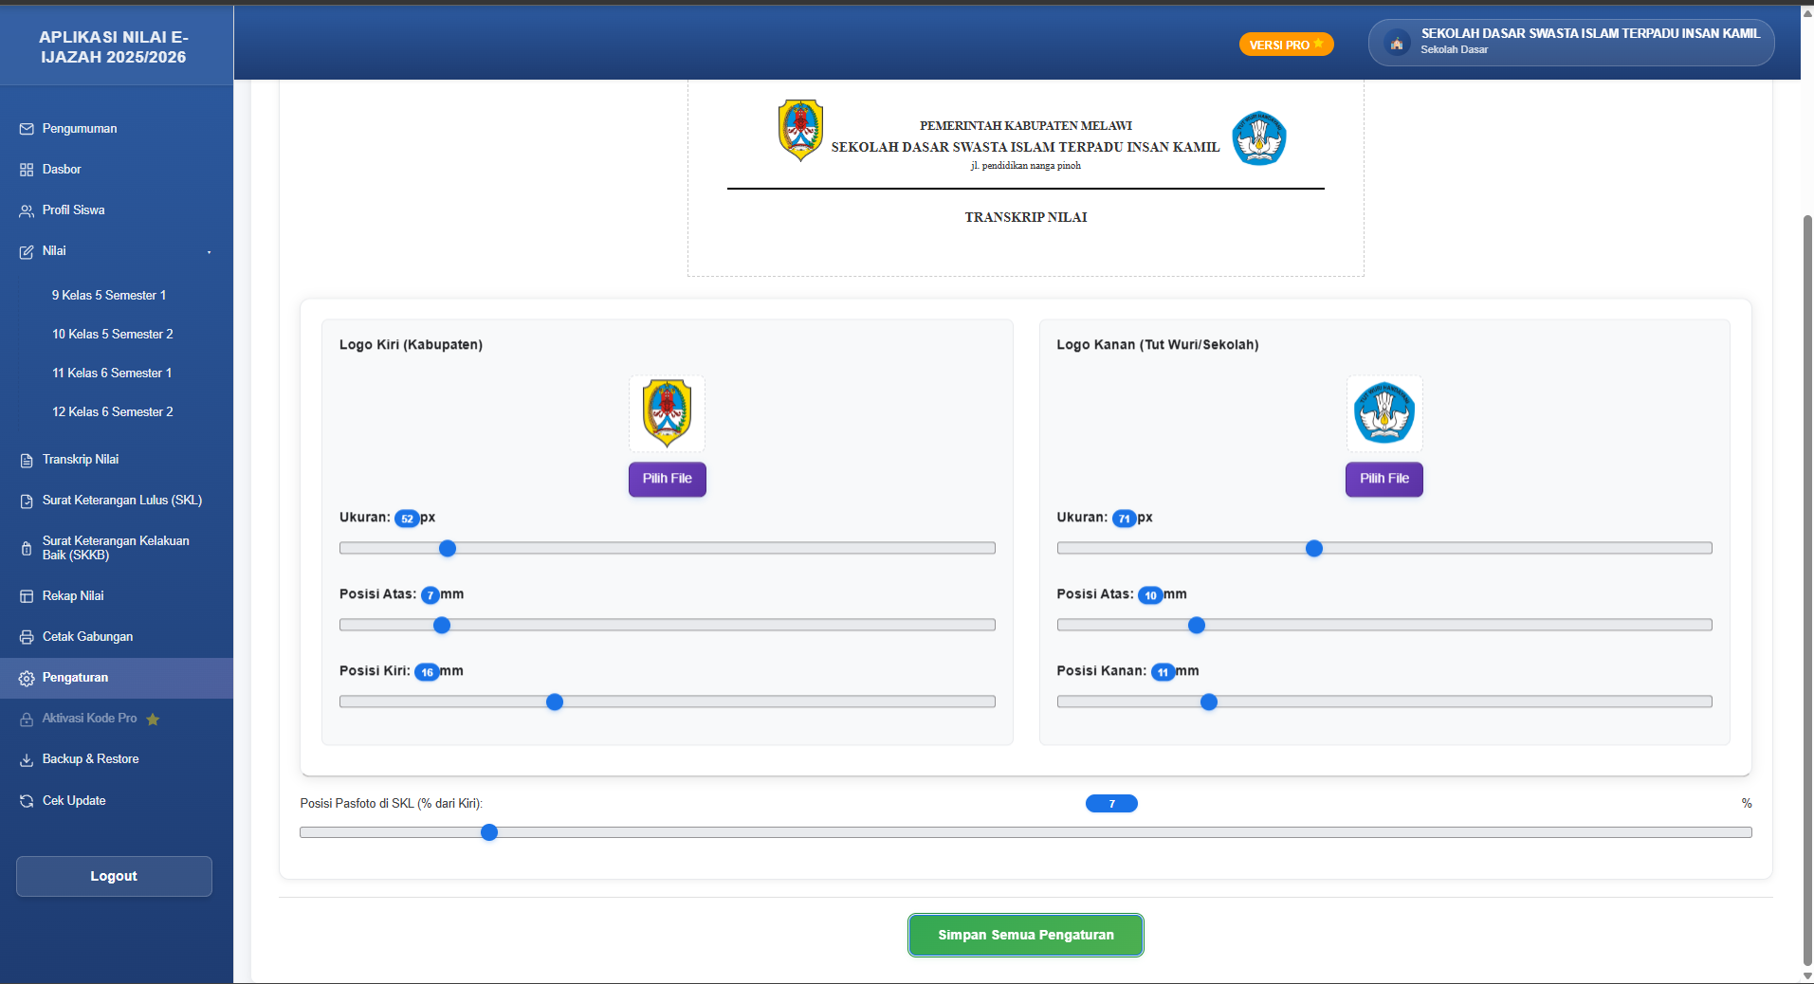
ini contoh tampilan preview live web saya

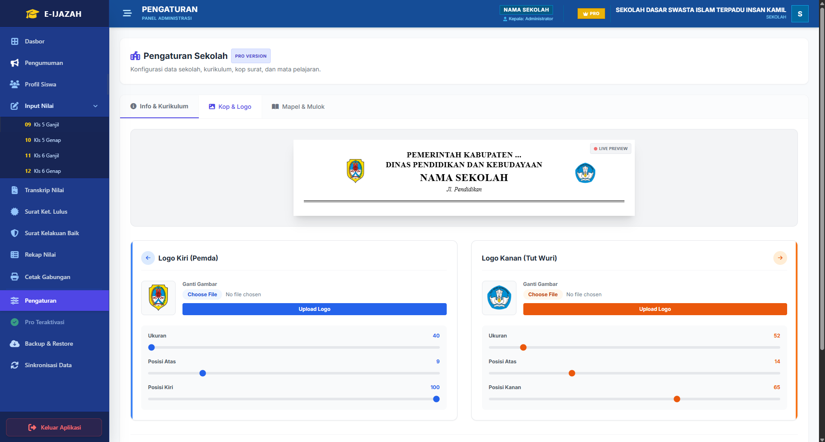
ini tampilan preview live pada sidijah,
- Hilangkan “dinas Pendidikan dan kebudayaan”
- Perbaiki nama sekolah muncul sesuai dengan nama sekolah
- Tambahkan pengaturan letak foto untuk SKL
- Tambakan pengaturan font untuk kop

Pada pilihan mapel
- Tambahkan jika sekolah menggunakan kur merdeka maka, IPA (k13) dan IPS (k13) otomatis disable, jika sekolah kur K13 maka otomatis mapel hanya IPAS yang disable, untuk mapael bhs inggr kemungkinan sekolah ada di K13
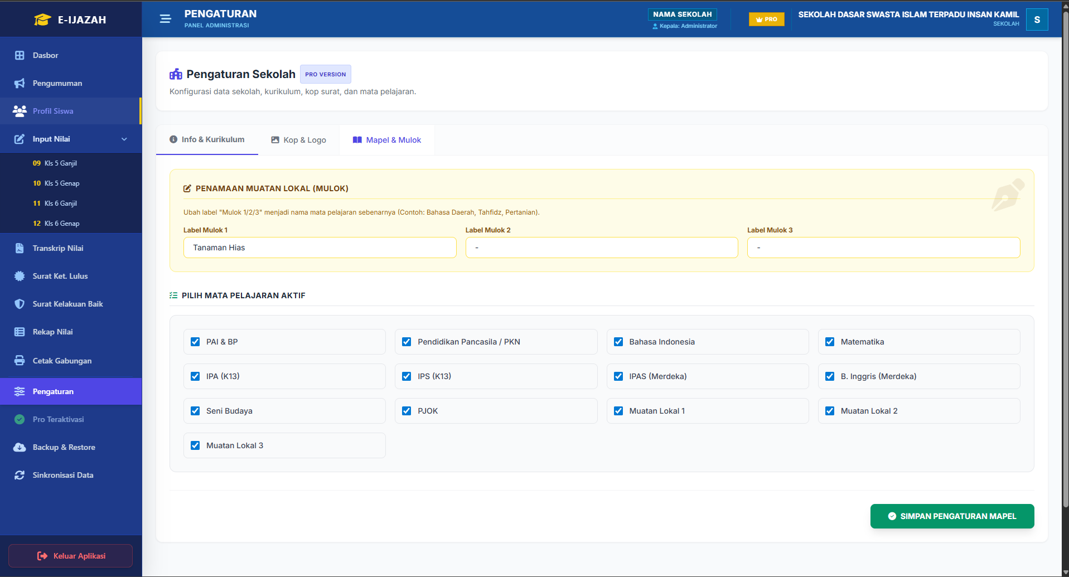
- perbaikan pada persentase input nilai sekolah sudah di isi semua nilai tapi masih 91%
